Министерство культуры и духовного развития Республики Саха (Якутия)

Государственное бюджетное профессиональное образовательное учреждение
Якутское художественное училище (колледж) им. П.П. Романова

ДОКЛАД

Национальный орнамент, как средство достижения
профессиональных компетенций обучающихся на отделении
декоративно-прикладного искусства и народных промыслов
в ГБПОУ РС(Я) «Якутское художественное училище им. П. П. Романова»

Семенова А.А.
Преподаватель спец. дисциплин ДПИ и НП .
Отличник культуры Республики Саха (Якутия)

Г. Якутск
2023 г.

Орнаментальное искусство уходит своими корнями в глубокую древность, в языческие времена, когда различные знаки, символы, узоры были не только украшением, но имели магическое, обрядовое значение. С течением времени древние орнаментальные мотивы утратили культовый смысл, но сохранилась и развилась их декоративная функция. Каждая эпоха и каждая национальная культура выработала свою систему орнаментов, устойчивые традиции которого дошли до нас через много веков.

Рис.1
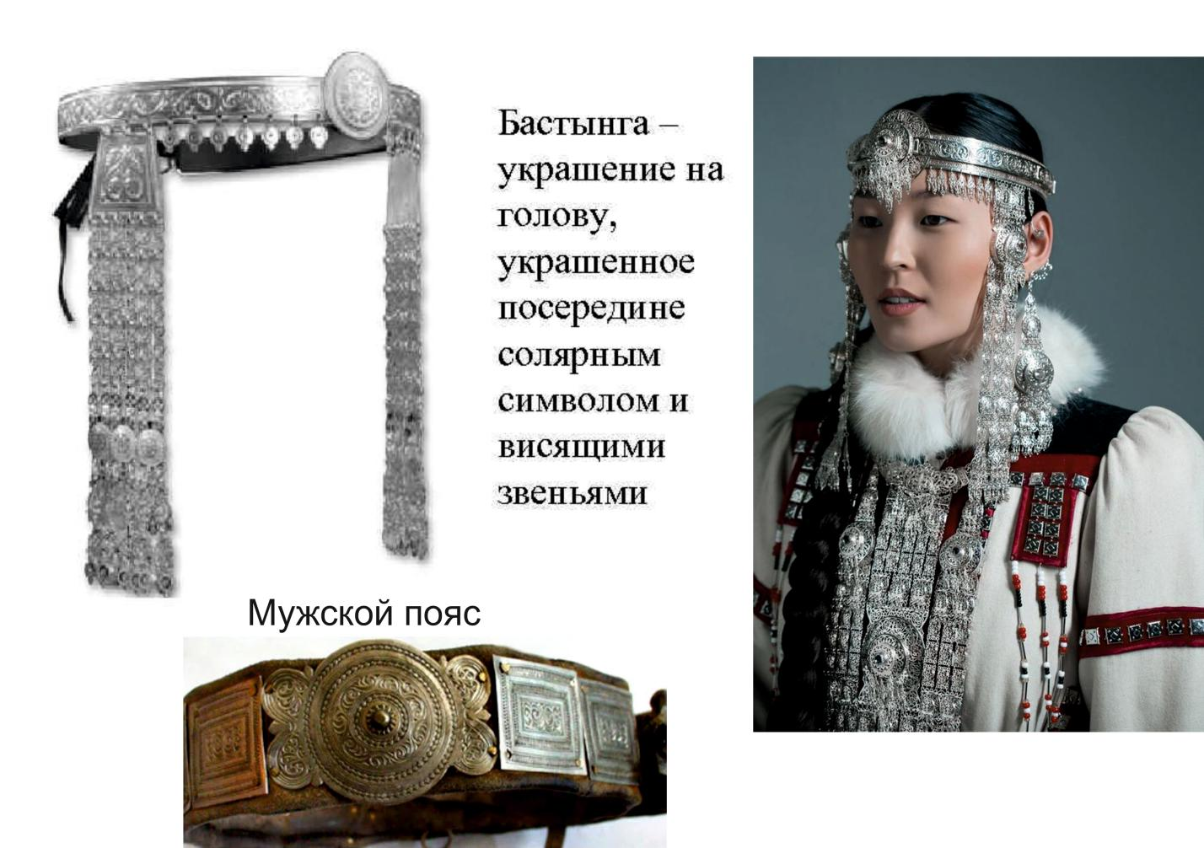

Якутский орнамент не привнесен извне, не заимствован из какого-либо источника. Его история - это живая история самого народа. С развитием, становлением якутского этноса менялся, обогащаясь новыми мотивами, орнаментальный строй предметов якутского народного искусства, усложнялась структура якутского орнамента.
Изучение орнамента в профессиональных компетенциях ДПИ так же важен, как особый раздел художественной грамоты. Отметим, что орнамент не является в виде самостоятельного произведения, он лишь украшает собой ту или иную вещь, но, тем не менее, представляет собой достаточно сложную художественную структуру, для создания которой используются различные выразительные средства. Среди них - цвет, фактура и математические основы орнаментальной композиции - ритм, симметрия; графическая экспрессия орнаментальных линий, их упругость и подвижность, гибкость или угловатость; пластика - в рельефных орнаментах.
Для выпускной квалификационной работы студентов Якутского художественного училища декоративно прикладного искусства отделения, керамика, познания языка орнамента обязательна. С развитием дизайна в области интерьера возникла необходимость создания таких произведений декоративно-прикладного искусства, которые бы отвечали современным эстетическим требованиям. Выпускная квалификационная работа должна отстаивать нашу региональную проблему и проявиться в контексте дизайн процесса, а студенты должны помнить о «проблеме взаимопроникновения культур, роли и значении национальных особенностей» в процессе проектирования.
Рис.2 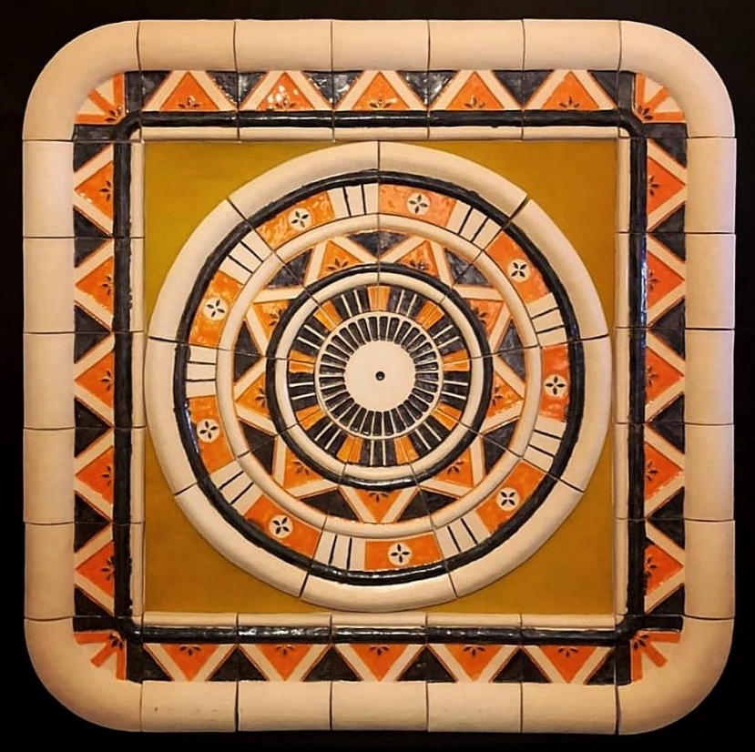

Данная выпускная квалификационная работа, выпускницы ЯХУ им П.П.Романова, Петровой Саины, керамическое панно для камина, «Дух огня» (Рис.2), состоит из двух частей: Обрамление - формирующая замкнутую плоскость, составлено из 24 керамических деталей (Рис.3). Центральная часть - которая сгруппирована в круг и расположена так, чтобы выделить зрительный центр состоит из 19 плиток, изразцов(Рис.3). В композиции, стилизация солнца - метод ритмической организации целого, благодаря которому изображение приобретает признаки повышенной декоративности и воспринимается своеобразным мотивом узора, которая является центром интерьера.

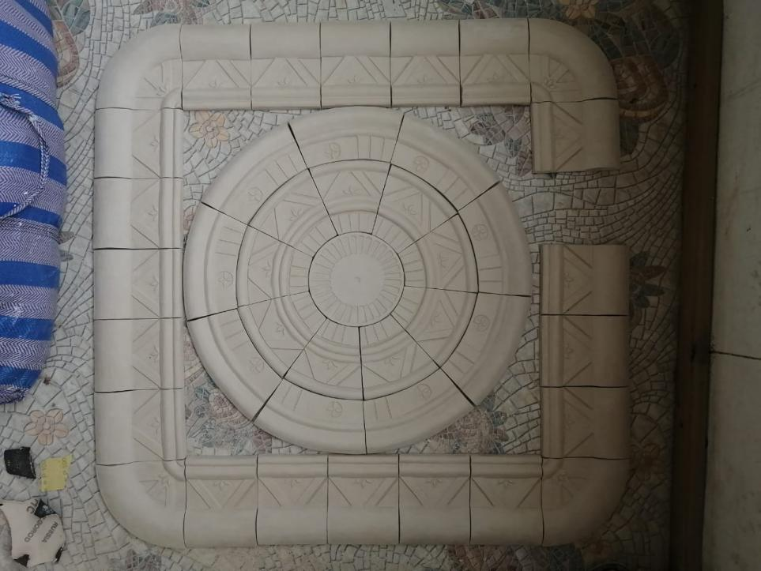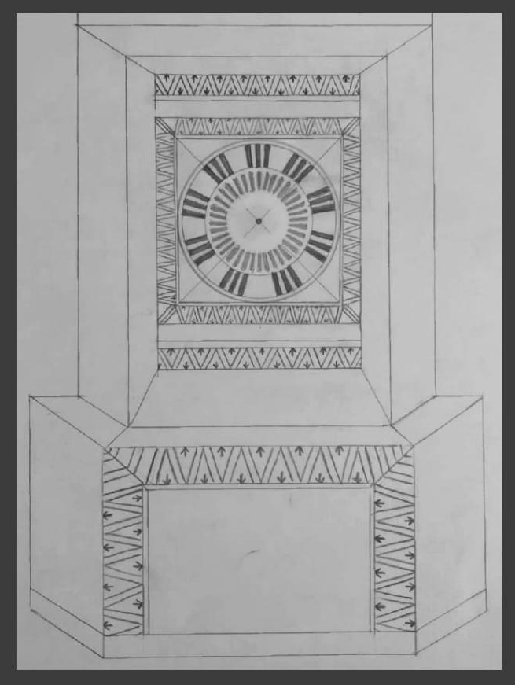
Рис.3
Вся композиция составлена из геометрических орнаментов (геометрические и геометризованные мотивы и элементы относятся к самым древним пластам в якутской орнаментальной культуре). Такие простые мотивы как - зигзаг, круг, квадрат, прямые линии (длинные и короткие, одинарные и двойные) довольно часто встречаются в якутской орнаментике, играют существенную роль в композиции, ограничивая пространство, окаймляя его. Конструктивно-декоративные функции геометрии, ее графическая четкость и пластическая выразительность подчеркивают форму предмета, его фактуру. Например в вышивальном искусстве прямые линии «дьураа» или «курдааһын ойуу» применяются во всех изделиях как окантовка краев изделий. Обшиваются вокруг основного мотива орнамента прямыми бордюрными линиями, ограждая от проникновения злого духа, что было применено в обрамлении панно.
Центр композиции - орнамент в виде солнца (Рис.4), символизирует огонь, наше тепло, то чему мы благодарны. Этот орнамент сохранился почти у всех народов земного шара с каменного века по сей день. Это один из самых культовых орнаментов у якутов, который связывает человека с окружающей средой, олицетворяет богатство и силу, служит знаком принадлежности к солнечному миру. Он показывает преклонение якутов перед солнцем, и поэтому рисуется во многих предметах: в ремнях, наспинных и нагрудных украшениях, в шапке "дьабака" и т.д. Круг также считается прекрасным оберегом и символом огненной мощи.
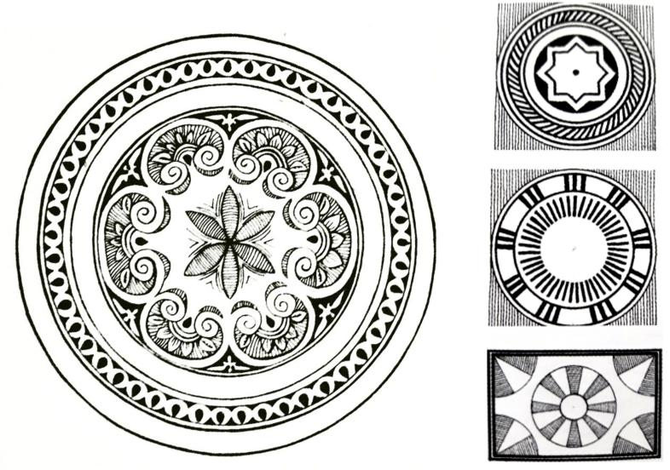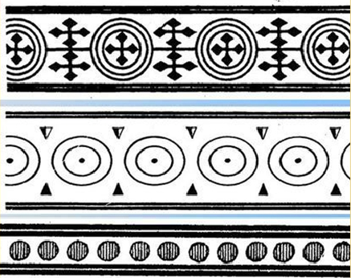
Рис.4
К мотиву зигзагов близки по своему характеру дуги, арки, так называемый «небесный» орнамент – сарбынньах ойуу (Рис.5). Он встречается в керамике, изделиях из дерева и бересты, в вышивке бисером, часто имеет ромбовидные или крестовидные дополнения, точки. Зигзагообразные линии, идущие параллельно друг другу, напоминают контуры извилин на нёбе рогатого скота, которое и называется «таналай». Узор «таналай» – самый древний, типичный вид орнамента. Магическое значение орнамента «таналай» связано с древним пониманием человека о том, что этот орнамент является соединяющим звеном – лестницей между средним и верхним миром высших Рис.5
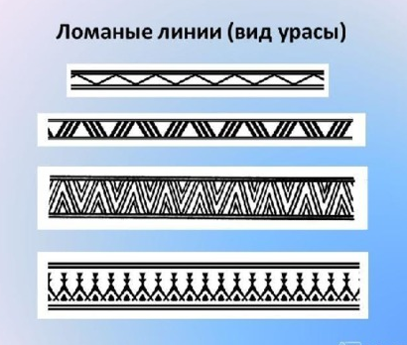
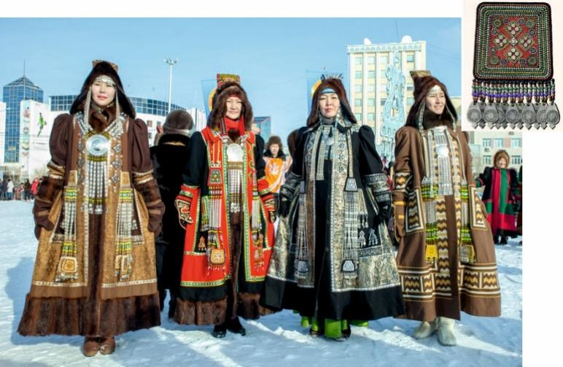
Создание гармоничной завершенности орнамента удается достигать при помощи повторений рисунков, грамотного распределения их на ряды и столбцы. И конечно, такие узоры выглядят завершенными. Они зрелищны и сразу же бросаются в глаза своей безупречностью.
Полноценное воздействие предметно-пространственной среды на человека во многом зависит от правильного использования художественных элементов в процессе ее формирования. Среди художественных средств, наиболее эстетически сильное воздействие оказывает комплекс декоративно-прикладных произведений, с помощью которых можно подчеркнуть тематическую направленность композиционного решения интерьера, а потому форма их участия в решении общей задачи особенно сложна.
В системе подготовки студентов изобразительного искусства применяются различные учебные и производственные практики. В заданиях этих практик должны присутствовать элементы этнокультурного подхода. Проявляя себя в различных видах деятельности, студенты получают теоретические знания этнического содержания, приобретают практические навыки и умения по изготовлению предметов и изделий ДПИ, применяя процесс преобразования натуральных мотивов в условные орнаментальные изображения. Культурные, национальные российские традиции диктуют насущную необходимость рассматривать декоративное и декоративно-прикладное искусство как пути, ведущие молодых специалистов в области дизайна интерьера к формированию собственного индивидуального стиля проектно-художественной деятельности.
Профессия «художник декоративно-прикладного искусства (художественная керамика)» относится к классу «эвристических», она связана с анализом, конструированием, проектированием, разработкой новых образцов, принятием нестандартных решений. Эта профессия требует высокой эрудиции, независимого оригинального мышления, стремления к развитию и постоянному обучению.

Использованная литература:
- Орнамент в якутском народном искусстве XVIII - XX веков. Опыт комплексного исследования тема диссертации и автореферата по ВАК РФ 17.00.04, кандидат искусствоведения Тишина, Татьяна Петровна
- Гаврильева Р.С. Одежда народа саха конца XVII-XVIII вв.
- Декоративно-прикладное искусство и дизайн: грани соприкосновения: Материалы Всероссийской научно-практической конференции (г.Нижневартовск, 7 февраля 2012 года) / Отв. ред. М.М.Новикова. — Нижневартовск: Изд-во Нижневарт. гуманит. ун-та, 2012. — 114 с.
- Неустроев Б.Ф. Узоры шитья. Якутск: Бичик, 2002. С. 13.
- Логвиненко Г.М. Декоративная композиция: Учеб. пособие для студ.
- высш. учеб. заведений. М., 2004.
- Сидоренко В.Ф. Эстетика проектного творчества. М., 200

